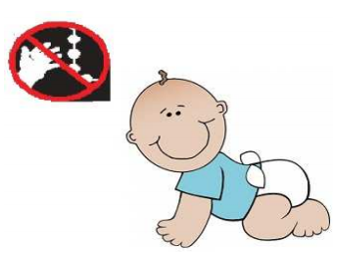
Warnung:
Die Jalousie ist kein Kinderspielzeug!
Bestandteil dieses Produkts ist eine Sicherheitskupplung, bei deren übermäßigen Belastung zum Abreißen der Bedienkette kommt. Sie eliminiert nicht die eventuelle Gefahr von Erstickung und Strangulation Ihres Kindes auf anderen Jalousien-Teilen!
Achten Sie darauf, dass Ihre Kinder keinen vereinfachten Zutritt zu Jalousien haben! An Bedienelementen der Jalousien, wie Leiterkordel, Textilband und Innenschnur, kann es zum Ersticken, bzw. zur Strangulierung des Kindes kommen!
Kinderbetten, Betten und Möbel sollen in einem sicheren Abstand von der Sonnenschutztechnik abgeschoben werden, so vermeidet man mögliche Risiken!
Achten Sie darauf, dass Schnüre nicht frei hängen und so keine Schlingen bilden!
Gemäß der Norm EN 13120

